Муниципальное общеобразовательное учреждение Новохоперского муниципального района Воронежской области
«Елань- Коленовская СОШ №1»
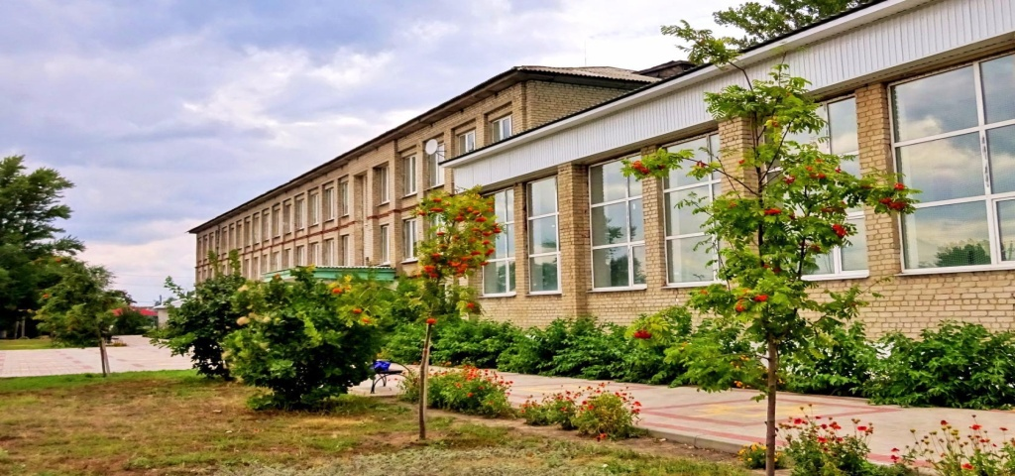
Молодёжная инициативная группа
«Активная молодёжь»
МОУ «Елань-Коленовская СОШ №1» Новохоперского муниципального района
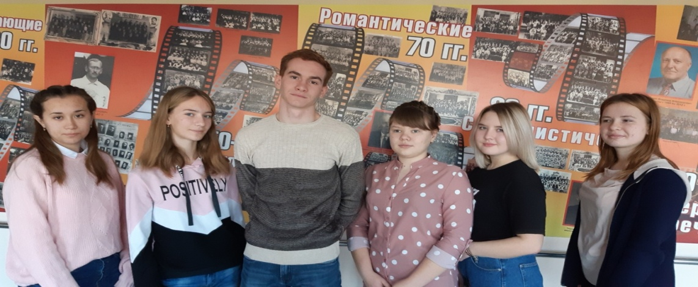
Районный конкурс проектных решений «Активное поколение- 2020»
Номинация: «Юный патриот»
«Героям былых времён»

2020 г.

Цель: Размещение бюстов Героев Советского Союза в парке им. И.И. Крейзера села Елань-Колено, создание аллеи памяти.
Задачи:
- создать команду единомышленников;
- разработать и утвердить модель постамента;
- собрать и проанализировать информацию о ветеранах ВОВ;
- согласовать вопрос об установлении постаментов с Администрацией села;
- сохранить память о Героях Советского Союза – односельчан, защищавших нашу Родину в годы Великой Отечественной войны.
- содействовать в социализации личности, формирование активной жизненной позиции, развитие лидерского потенциала;
- формировать гражданскую позицию и коммуникативную толерантность, воспитывать нравственность и патриотизм у подрастающего поколения.

Актуальность
«Историческое значение каждого... человека
измеряется его заслугами Родине,
а человеческое достоинство –
силою его патриотизма.»
Н.Г.Чернышевский
Короток век человека, но жизнь его может вместить очень многое. Особенно если жизнь пришлась на переломные, судьбоносные для страны годы. В настоящее время перед российским обществом стоят важнейшие задачи – сохранение преемственности поколений, активизация патриотического воспитания детей, молодежи и оказание должного внимания к судьбам ветеранов войн. Проект «Героям былых времён» - это уникальная возможность для всех односельчан сохранить в памяти имена и лица героев ВОВ. В сентябре 2019 года мы узнали о реконструкции Аллеи Героев Советского Союза г. Новохоперска. На этой аллее размещены бюсты наших односельчан: Крейзера И.И., Хромых В.П., Дунаева Н.П. , Матвиенко И.А.
В селе Елань-Колено есть парк им. И.И. Крейзера.
Учащиеся МОУ «Елань-Коленовская СОШ №1» решили создать аллею памяти в сельском парке им. И.И. Крейзера и установить демонтированные бюсты героев Советского Союза.
Уникальность проекта заключается в том, что постаменты с бюстами Героев Советского Союза, посвящённой памяти ветеранов ВОВ, наших односельчан, в нашем селе никогда не было. Кроме того, данный проект был запущен к реализации по инициативе ребят и объединил разные категории взрослых и детей.
Нынешнее поколение в неоплатном долгу перед теми, кто остался на полях сражений, кто вернулся и поднял страну из руин, кто своей жизнью показал, каким должно быть поколение победителей. Именно поэтому наш долг – помнить о тех суровых днях и героях войны, сохранить память о земляках участников Великой Отечественной войны, погибших и оставшихся в живых.

Пути решения проблемы
- Создать рабочую группу проекта;
- Консультация у компетентных лиц;
- Выполнить эскиз постаментов;
- Выбор места размещения бюстов( аллея Героев Советского Союза);
- Смета расходов;
- Реализация проекта.

Место расположения аллеи на плане парка им. И.И. Крейзера

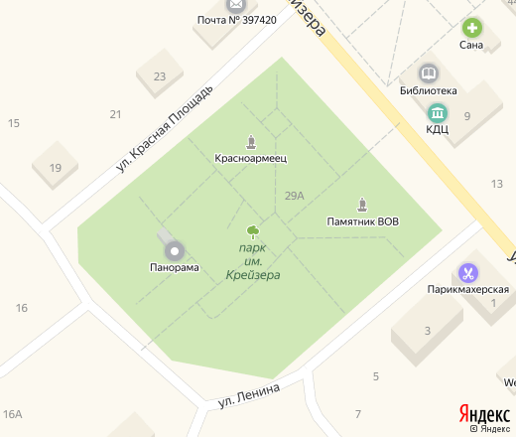

Парк им. И.И. Крейзера села Елань-Колено

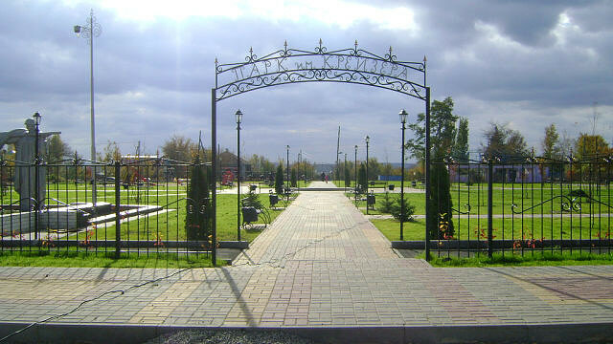

Нашли поддержку в лице главы администрации Коленовского сельского поселения М.В. Федюшкина

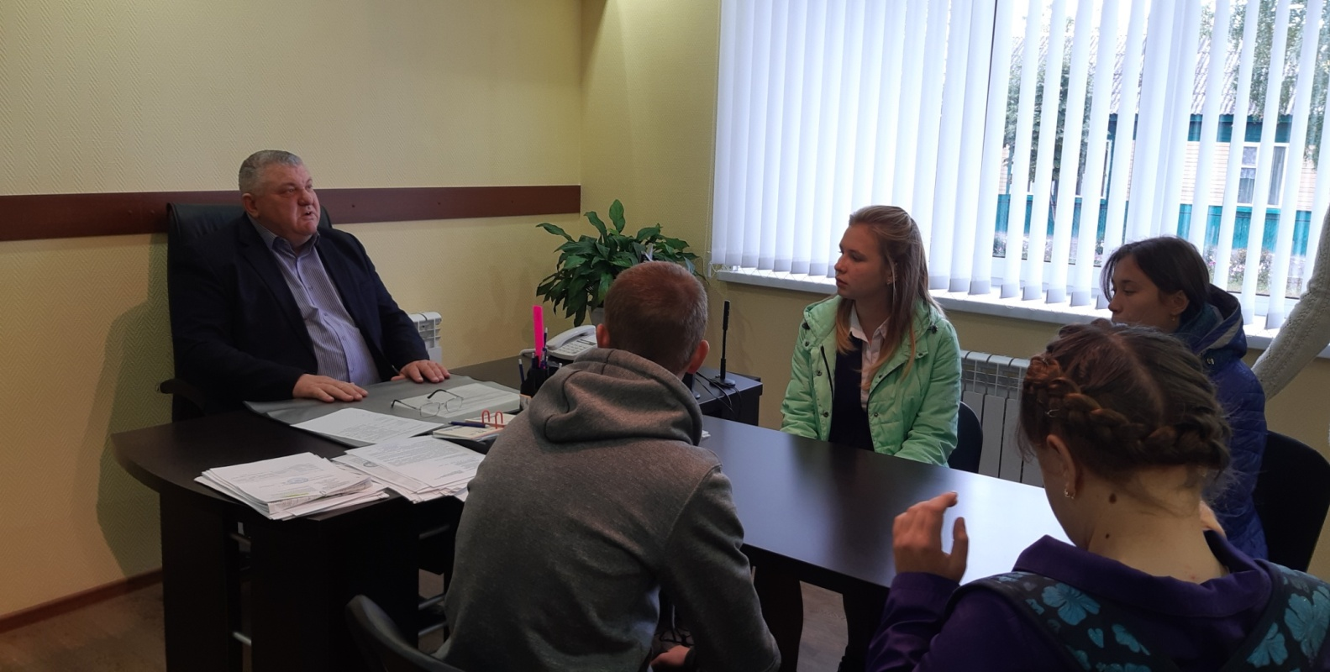

Выбор места для аллеи

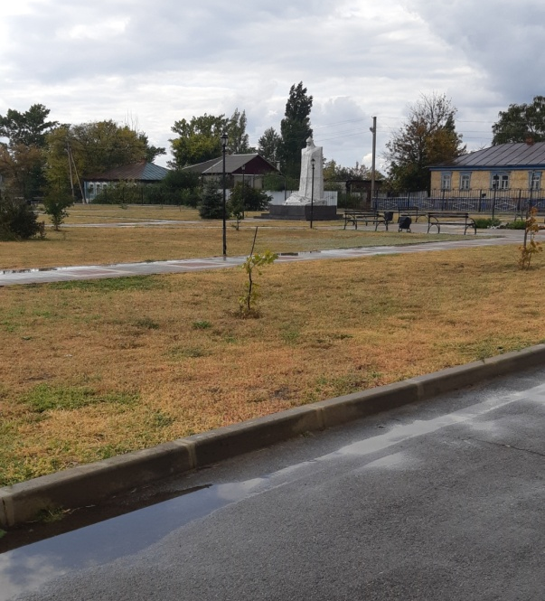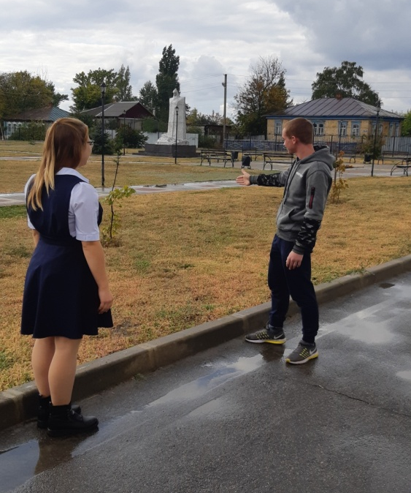

Фото эскиза аллеи
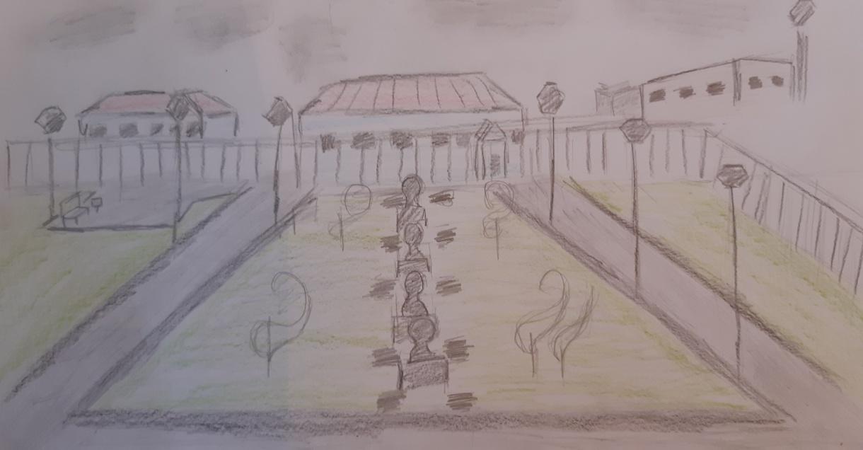
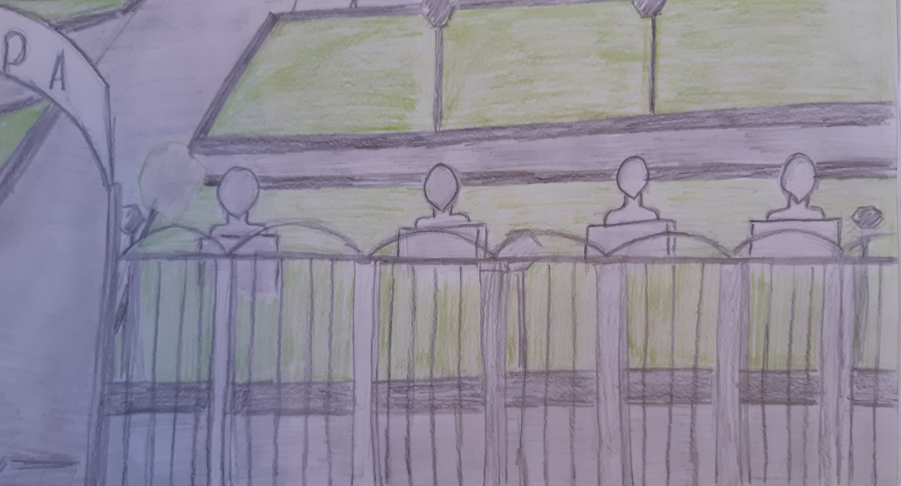
Предполагаемые результаты
- решение социальной проблемы силами МИГ «Активная молодежь»;
- расширение сферы социального партнёрства;
- изготовление и установление постаментов с бюстами Героев Советского Союза;
- привитие подрастающему поколению понимания таких понятий, как «историческая память», «гражданский долг»;
- воспитание в детях чувства патриотизма, гордости за историю своего села, города, страны.

